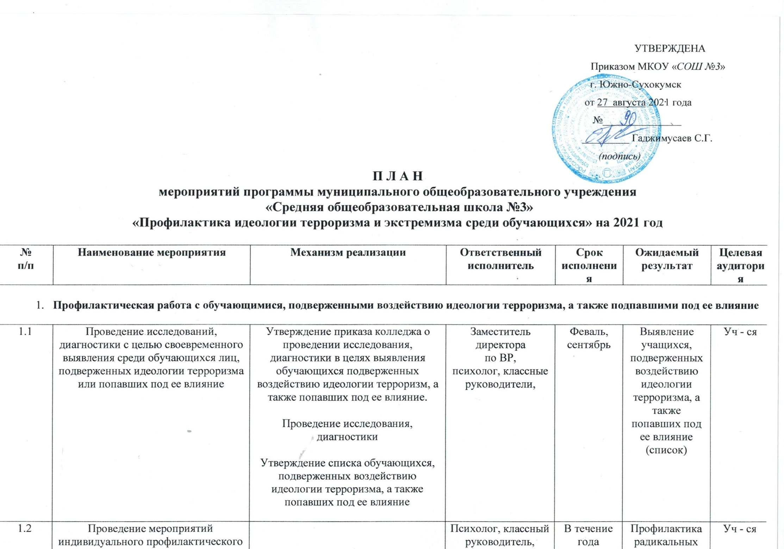

1.3 | Проведение мероприятий группового профилактического воздействия на детей «группы риска» в образовательных организациях, с участием представителей общественных, религиозных, спортивных организаций, психологов |  | Психолог, классный руководитель,  инспектор ПДН  (по согласованию) | В течение года | Профилактика радикальных взглядов | Уч - ся
1.4 | Проведение недели правового просвещения среди обучающихся с целью доведения до них норм законодательства Российской Федерации, предусматривающих ответственность за участие в террористической деятельности и содействие терроризму | Утверждение приказа школы о проведении Недели правового просвещения с участием представителей религиозных и общественных организаций, психологов:  (проведение уроков правовых знаний, классных часов, круглых столов, книжных выставоки др. по повышению правовой грамотности, формированию правового сознания и правовой культуры).  Проведение Недели правового просвещения с использованием методических материалов, направленных Минобрнауки РД  Освещение проводимых мероприятий в средствах массовой информации | Заместитель директора по УВР | 18-23 октября | Снижение уровня радикализации учащихся, профилактика правонарушений на основе террористической идеологии | Уч - ся
1.5 | Ваши мероприятия…
1.6
2. Меры по формированию у обучающихся антитеррористического сознания
Проведение общественно-политических, культурных и спортивных мероприятий,
посвященных Дню солидарности в борьбе с терроризмом
(3 сентября)
2.1 | Проведение Единого урока, посвященного Дню солидарности в борьбе с терроризмом, с привлечением видных федеральных и региональных политических деятелей, авторитетных представителей общественных и религиозных организаций, науки, культуры, спорта | Утверждение приказа колледжа о проведении Единого урока, посвященного Дню солидарности в борьбе с терроризмом, с привлечением видных федеральных и региональных политических деятелей, авторитетных представителей общественных и религиозных организаций, науки, культуры, спорта (далее – Единый урок)  Проведение Единого урока  Освещение проводимых мероприятий в средствах массовой информации | Заместитель директора по ВР,  классные руководители | 3 сентября |  | Уч - ся
2.2 | Участие в Республиканском форуме, посвященном Дню солидарности в борьбе с терроризмом |  |  | 3 сентября |  | Уч - ся
2.3 | Проведение школьной конференции «Слезы ангелов», посвященной памяти жертв теракта в Беслане |  |  | До 15 сентября |  | Уч – ся
2.4 | Участие в республиканской акции «Чтобы помнили», посвященной памяти погибших при исполнении служебного долга сотрудников правоохранительных органов, инициированной Министерством цифрового развития РД |  |  | До 30 сентября |  | Уч – ся
2.5 | Участие в общереспубликанской молодежной акции памяти и скорби «Нет террору!», инициированной Минмолодежи РД |  |  | До 30 сентября |  | Уч - ся
2.6 | Проведение цикла культурно-просветительских мероприятий (фестивалей, форумов, семинаров, акций, встреч, классных часов, уроков мужества и пр.), приуроченных ко Дню солидарности в борьбе с терроризмом | Организация экскурсии для обучающихся школ по местам боев 1999 года в Буйнакском районе |  | До 30 сентября |  | Уч – ся
 |  | Ваши мероприятия…
- Воспитательные культурно-просветительские мероприятия, направленные на развитие у обучающихся неприятия идеологии терроризма и привитие им традиционных российских духовно-нравственных ценностей
(с привлечением представителей органов государственной власти, правоохранительного блока, религиозных и общественных деятелей, психологов)
3.1 | Проведение республиканских «Уроков мужества», направленных на профилактику идеологии терроризма | Утверждение приказа колледжа о проведении «Уроков мужества»,  направленных на профилактику идеологии терроризма  Освещение проводимых мероприятий в средствах массовой информации |  | В течение года |  | Уч - ся
3.2 | Проведение открытого урока с показом презентации «Современные вызовы и угрозы безопасности детей и подростков в Республике Дагестан (прилагается) с привлечением сотрудников Отдела просвещения при Муфтияте РД и правоохранительного блока | Утверждение графика проведения открытых уроков | Заместитель директора по ВР,  классные руководители | В течении года | Профилактика идеологии терроризма и привитие им традиционных духовно-нравственных ценностей | 7-11 классы
3.3 | Участие педагогов в республиканской научно-практической конференции «Актуальные проблемы организации противодействия распространению идеологии терроризма в образовательных организациях Республики Дагестан» |  |  | До 30 марта
3.4 | Проведение мероприятий в рамках Всемирной недели гармоничных межконфессиональных отношений, инициированной Миннац РД | Утверждение графика проведения мероприятий,  (организовать взаимодействие с Министерством по национальной политике и делам религий Республики Дагестан) | Заместитель директора по ВР,  классные руководители | 1-7 февраля | Профилактика идеологии терроризма и привитие им традиционных духовно-нравственных ценностей | 9-11 классы
3.5 | Проведение тематических мероприятий по воспитанию культуры мирного поведения, межнациональной и межконфессиональной дружбы, по обучению навыкам бесконфликтного общения: классных часов, родительских собраний, круглых столов, встреч, конкурсов, акций, тренингов с участием представителей религиозных и общественных организаций, деятелей культуры и искусства | Организация и проведение Дней единых действий, направленных на противодействие идеологии терроризма  Участие в республиканской акции «Вахта Памяти», с целью выявления и поддержки молодежи с активной гражданской позицией  Далее – ваши мероприятияс наименованиями классного часа, родительского собрания, встречи круглого стола, конкурса, акции, тренинга  с участием представителей религиозных и общественных организаций, деятелей культуры и искусства  Освещение проводимых мероприятий в средствах массовой информации |  | В течение года  До 30 апреля  В течение года |  | Уч – ся
3.6 | Ваши мероприятия…
4. Проведение конкурсов и поддержка творческих проектов антитеррористической направленности среди учащихся школы

4.1. | Например, «Организация конкурса среди учителей и школьниковна лучший проект по профилактике радикальных проявлений. (проект на формирование идеологии мира, добра и взаимоуважения)» | Утвердить приказ… |  | Февраль -май
4.2 | Ваши мероприятия …
5. Мероприятия информационно-пропагандистского характера и защиты информационного пространства обучающихся от идеологии терроризма
5.1 | Организация и проведение конкурса среди учащихся на создание лучшего информационного материала (видеоролика, плаката, фотографии), направленного на формирование среди молодежи взаимоуважения, межнационального и межконфессионального согласия | Утверждение приказа… |  | Март – до 30 апреля | Защита информационного пространства обучающихся от идеологии терроризма | Уч - ся
5.2 | Создание и наполнение официального сайта и официальных аккаунтов в социальных сетях материалами, направленными на формирование идеологии мира и взаимоуважения, а также профилактического характера |  |  | В течение года | Создание позитивного информационного контента | Уч - ся
 | Ваши мероприятия …
6. Использование разработанных в Российской Федерацииметодических материалов в сфере профилактики
идеологии терроризма и экстремизма

6.1 | Внедрение информационно-методических материалов по доведению до обучающихся норм законодательства Российской Федерации, устанавливающих ответственность за участие в террористической деятельности и содействие членам бандподполья, разжигание социальной, расовой, национальной и религиозной розни, создание и участие в деятельности общественных объединений, цели и действия которых направлены на насильственное изменение основ конституционного строя Российской Федерации |  |  | В срок до одного месяца после поступления материалов |  | Уч - ся
6.2 | Внедрение методики своевременного выявления в образовательных организациях высшего и (или) среднего профессионального обучающихся, подверженных воздействию идеологии терроризма или подпавших под ее влияние |  |  | В срок до одного месяца после поступления материалов |  | Уч - ся
6.3 | Внедрение информационно-методических материалов, разработанных Минобрнауки РД |  |  | В срок до одного месяца после поступления материалов |  | Уч - ся
- Мероприятия, направленные на совершенствование кадрового обеспечения противодействия идеологии терроризма
(повышение квалификации, обмен опытом)

7.1 | Прохождение учителями курсов повышения квалификации по профилактике идеологии терроризма и экстремизма в ГБОУ ДПО «ДИРО» |  |  | Апрель,  октябрь - ноябрь
7.2 | Участие в республиканской конференции «Воспитание детей и молодежи в образовательных организациях как основа формирования духовно-нравственного сознания» |  |  | До 30 сентября |  | Уч - ся
 | Ваши мероприятия…  Например, проведение круглого стола по вопросам причин радтикализации учащихся, а также путей их решения с приглашением сотрудников АТК в МО, правоохранительного блока, духовенства, общественных деятелей |  |  | Раз в полгода | Выработка дополнительных мер, направленных на профилактику идеологии терроризма и экстремизма | Уч - ся
8. Осуществление взаимодействия с родителями обучающихся по вопросам, связанным с профилактикой идеологии терроризма и экстремизма
8.1 | Ваши мероприятия…  Например, проведение тематического единого родительского собрания с привлечением психолога и представителей правоохранительных органов, духовенства
8.2
8.3

